類似画像検索による位置推定を用いた

視覚障害者の歩行ナビゲーションシステム

# **はじめに**

厚生労働省が実施している身体障害児・者実態調査の平成20年3月24日報告[1]によれば，日本における視覚障害者数は約310,000人と推定され，そのうち約半数が週2~3回以上外出し，その際に困ることや不満に思うことがあるという回答は過半数を占める．また，北川ら[2]の報告によれば視覚障害者が単独で外出する際に得たい情報として位置情報があり，特に必要な機能としてナビゲーターを挙げている．その条件としては使い方が簡単，どこでも利用可能，一人で行けるということが重要視されている．したがって視覚障害者にとって上記のような条件を満たす歩行ナビゲーションシステムの需要は高いと考えられる．

ナビゲーションを行うシステムとしてはGPSを利用したものが多く普及しており一般的に利用されている．音声によるナビゲーションも搭載されているシステム[3]はすでに存在しているが，GPSは電波の届かない屋内や地下街などで使用することができないため，上記のどこでも利用可能という条件を満たさない．

室内外を問わず利用できる位置推定の方法として，カメラのみを使用した手法が亀田ら[4][5]によって提案されている．これはナビゲーションを行う経路上で事前撮影された一人称映像からなる訓練画像群と，歩行者が撮影した一人称画像間で局所特徴量を利用した類似画像検索を行い，その結果を利用して位置推定を行う手法である．以降，本研究でのナビゲーションとは事前に経路に沿って撮影したカメラ位置に歩行者を誘導することとする．また，歩行者が存在する地点を現在位置，検索された事前撮影地点を推定位置と呼ぶ．

この手法の精度については樽見ら[6]によって検証がなされており，誤検索を引き起こす原因として，同一経路における撮影時間の差異や，異なる経路における見た目上の類似地点の存在などが指摘されているが，この問題に対して画像間の局所特徴量の類似度やマッチ数による閾値処理を適用することによって位置推定の精度が向上することを示唆している．したがって，この手法を用いてどこでも利用可能なナビゲーションシステムの実現が可能であると考える．

# **先行研究**

GPSを用いないナビゲーションシステムについては，庄司ら[7]によって携帯電話のテレビ電話機能を利用し，ナビゲーションを行う空間内に設置されたマーカーを検出して位置推定を行う手法が提案されている．

また，藤原ら[8]によって視覚障害者誘導用ブロックに着目したM-CubITSによる手法が提案されている．これは視覚障害者誘導用ブロックに0/1の情報を持つマーカーがM系列上に配置されたブロックをカメラで撮影し，検出されたビット列をデータベースと比較して位置推定を行う手法である．

しかしこれらの手法は，あらかじめナビゲーションを行う経路上に何らかのマーカーを設置しなければならないという問題を抱えている．

# **提案手法**

　本研究ではマーカーなどの設置は行わず，あらかじめナビゲーションを行う経路に沿った一人称映像を取得し，類似画像検索を行うためのデータベースを作成する．また，一定の間隔で得られた一人称画像とマッチする画像をデータベースから検索し位置推定を行う．

　現在位置の一人称画像と推定位置の一人称画像を比較することで相対的なカメラ移動を推定し，現在位置から推定位置に向かう方向へ音声を用いて歩行者を誘導することでナビゲーションとする．システムの構想を以下の節に挙げ，概要図をFigure1に示す．

## **事前撮影経路のデータベース化**

本システムにおけるデータベースとは画像の集合ではなく，事前撮影画像群のすべての画像から取得された特徴点について，特徴点を得た画像の番号，特徴点の番号，画像上の二次元座標，特徴量ベクトルを紐づけたデータの集合とする．

## **類似画像検索による位置推定**

　類似画像検索には局所特徴量の類似度を用いる．ここで，類似度とは局所特徴量ベクトル間のユークリッド距離である．現在位置で得られた問い合わせ画像の特徴点と，距離が最少となるデータベース上の特徴点をKeyペアと呼ぶ．現在位置で得られたすべての特徴点についてKeyペアを求め，Keyペアの個数が最大となった画像を検索結果とする．

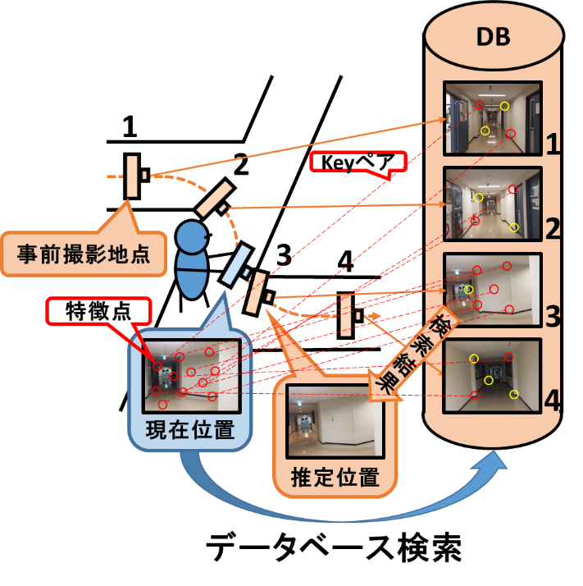

Figure 　類似画像検索概要

## **現在位置と推定位置の相対誤差取得**

　現在位置で得られた画像と検索された画像の対応点を用いてF行列を求める．この対応点には類似画像検索の際に得られたKeyペアを用いる．

## **音声ナビゲーション**

　得られたF行列の平行移動要素および回転移動要素より，現在位置を推定位置に近づけるような指示を行う．その適切な方法については戸澤ら[8]によって，視覚障碍者が単独歩行を行う際に有効な指示文について検証されており，空間を認知させ方角を確認できるような語句を適切に導入することが必要であると示されている．また，視覚障害者は自身が必要としている情報から，通常のナビゲーションに加えて移動方向が適切であるかの指示も行う．

# **研究計画**

* F行列の計算とそれを利用した移動方向の指示
  + 平行移動要素と回転移動要素
* リアルタイムにカメラから取得した画像に対して位置推定を行うシステムの実装
  + カメラからの画像取得方法
* 位置推定の精度および速度の検証と高性能化
  + 使用する特徴量
  + 検索アルゴリズム
* 音声ナビゲーションの実装
* 実験および検証

# **参考文献**

[1]　厚生労働省，“第1章 第2節 第5項 外出の状況(身体障害者)”，身体障害児・者実態調査結果，平成18年度版，pp.31-32，2008，http://www.mhlw.go.jp/toukei/saikin/hw/shintai/06/dl/01.pdf (参照2015-5-19)

[2]　北川博已，横山哲，船場ひさお，”視覚障害者を対象とした歩行誘導システムのニーズに関する研究”，土木計画学研究発表会・講演集，no.30，2004

[3]　“auナビウォーク”，KDDI，http://www.au.kddi.com/mobile/service/smartphone/life-support/naviwalk/(参照2015-5-22)

[4]　亀田能成，大田友一，“街中での歩行者カメラによるオンライン位置推定のための検討”，MIRU，pp.364-369，2010

[5]　亀田能成，大田友一，“歩行者視点カメラによる歩行者位置オンライン推定の取り組み”，PRMU，vol110，no.27，pp.67-72，2010

[6]　樽見佑亮，亀田能成，大田友一，北原格，“歩行者ナビゲーションを目的とした経路上での撮影映像の解析”，MVE，no.487，pp.187-192，2015

[7]　庄司拓也，杉浦彰彦，“マーカー検出に基づくカメラの3次元位置推定を用いたナビゲーションシステムの検討”，信学技報，vol105，pp.157-162，2006

[8]　戸澤清茂，今宮淳美，小谷信司，“視覚障碍者の歩行時での有効な音声情報の分析”，信学技報，pp43-48，2006